Отчет о проведении книжкиной недели.

Со 23.04.15 г. по 02.04.15 г. в школе была проведена Неделя детской и юношеской книги с целью популяризации детской книги и чтения, как формы культурного досуга.
В Книжкиной недели принимали участие учащиеся 1-9 классов.
Заранее был составлен план проведения Недели детской книги, утверждены даты запланированных мероприятий. Вся необходимая информация о проведении мероприятий и их результатах была размещена на информационном стенде в библиотеке.

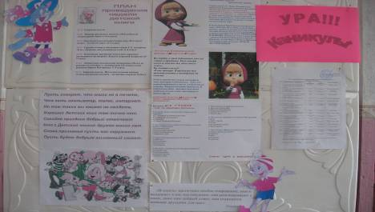
В течение недели были проведены следующие мероприятия:
Открытие Недели детской и юношеской книги началось с проведения линейки, на которой Королева книг раздала ребятам задание на каникулы.

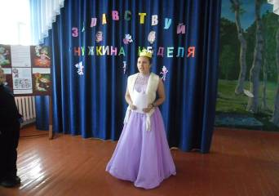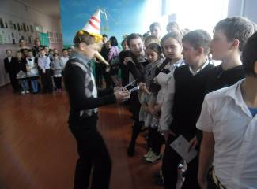

В этот же день был объявлен конкурса рисунков и поделок на тему
«Мой любимый литературный герой». Активное участие в конкурсе приняли: 3 кл.-8 чел., 4 кл.-3чел., 5 кл.- 1 чел., 7 кл.- 1 чел., 8 класс -2 чел.
Не приняли участие в конкурсе: 2 кл.,6 кл., 9 кл.,
I место:
Паршена Полина (4 кл.)
Красилова Виктория (4 кл.)
Филимоненкова Арина (8 кл.)
Наливайченко Алина (8 кл.)
II место:
Сосновская Вероника (3 кл.)
Коваленко Ульяна (4 кл.)
Нечепуренко Валерия (7 кл.)
III место
Ярушина Диана (3 кл)
Якушенко Дарья (5 кл)
Неделя детской книги продолжилась развлекательно-познавательной игрой «Кто много читает – тот много знает» для ребят 1-4 классов
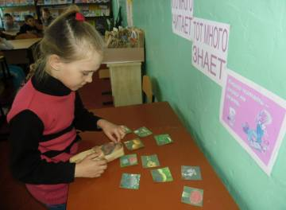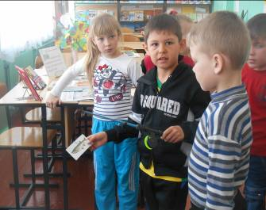
Ребята были поделены на две команды, которые соревновались друг с другом на знания не только героев сказок, но и на знание вопросов из области окружающей среды: ребята «собирали» съедобные грибы, «ловили» рыбу. Игра прошла весело, интересно и занимательно. Победители игры получили подарки, грамоты. Успешно справились со всеми заданиями Будина Валерия, Егорова Вероника, Осколков Александр.
Для учащихся 2–3 классов была проведена встреча со сказками Г.Х. Андерсена - «Читаем Андерсена», на которой состоялся просмотр и обсуждение мультфильмов по сказкам писателя «Ель» и «Девочка, которая наступила на хлеб» .

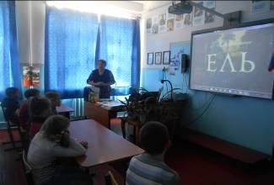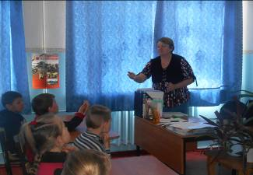
Не менее интересно прошла конкурсная программа по русским пословицам и поговоркам «Кладезь народной мудрости»
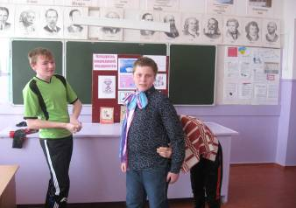 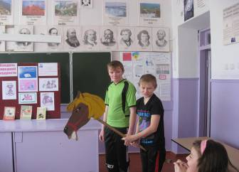
В ходе мероприятия ребята активно отвечали на все предложенные им вопросы, угадывали, составляли и инсценировали пословицы. Победителями конкурса стали учащиеся 7 класса, которые были награждены грамотой.
Завершилась Неделя детской и юношеской книги интеллектуальным конкурсом «Самая интересная девушка – читающая девушка» для учащихся 8–9 кл
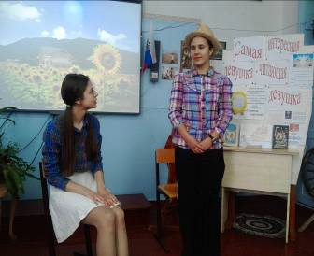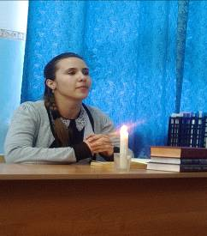

Победителем конкурса стала учащаяся 8 класса Наливайченко Алина
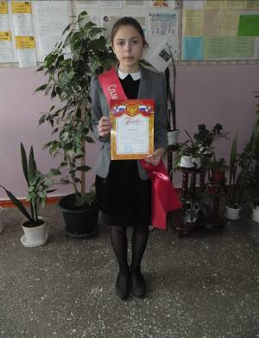
Активным участникам Книжкиной недели, а так же победителям конкурсов были вручены грамоты и призы.

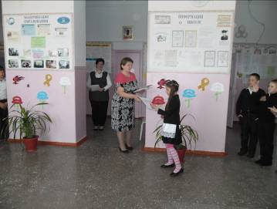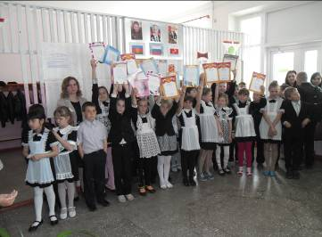

Библиотекарь ______________/Моспан В.В./
Зам.директора по ВР ___________ /Каширский К.А./

